2. Case Study
본 절에서는 연구지역과 입력자료를 기술한다. 구체적인 산출 절차(MRT· UTCI 산출, 이진적 제거 및 SEAR 산출)는 §3(Methods)에서 다룬다.

2.1 Study Area
서울의 폭염은 최근 수십 년간 뚜렷하게 심화되고 있다. 서울의 폭염일수 (일 최고기온 33°C 이상인 날)는 1970년대 연평균 5.5일에서 2020년대 20.0일로 약 3.6배 증가하였다(기상청, 2025). 같은 기간 열대야일수는 5.0일에서 29.5일로 약 5.9배 증가하여, 폭염일수보다도 더 가파른 증가세를 보인다. 전국 단위로도 1912~2024년 113년간 연평균기온이 10년당 0.21°C씩 상승하였다(기상청, 2025). 국내 폭염 발생 특성을 다룬 선행연구 역시 2000~2018년의 폭염일수가 1981~1999년 대비 95% 신뢰수준에서 유의하게 증가했음을 실증하였다(Yoon et al., 2020). 이러한 추세는 본 연구가 다루는 폭염 조건의 보행 열노출 문제가 일시적 현상이 아니라 서울이 구조적으로 직면한 지속적 위협임을 뒷받침하며, 본 연구의 필요성을 시사한다.
서울은 단일 도시 안에 열노출 평가 방법론을 다양한 조건에서 시험할 수 있는 이질적인 건조·자연 환경을 포함한다. 한강이라는 대형 수공간, 서울숲· 어린이대공원과 같은 대형 녹지시설, 고층 건축 밀집지역과 저층 노후 주거지역, 대형 지하철 역사와 국지적 버스정류장이 혼재하는 대중교통 인프라가 갖춰져 있다. 또한 보행 이동의 실질적 목적지는 아니지만, 방법론이 극단적으로 다른 지표면·개방도 조건에서도 타당하게 작동하는지 확인할 수 있는 북한산·관악산과 같은 산림지역까지 포함되어 있다.
서울 25개 자치구 중 성동구(16.82km²)를 보조 연구지역으로 선정하였다. 성동구는 고가도로, 산림, 하천, 고층 건물, 저층 주거지역을 하나의 자치구 안에 모두 포함하고 있어, 서울 전역이 지닌 환경적 다양성의 축소판 역할을 한다. 이러한 특성 덕분에 서울 전역에서는 계산 비용상 실행하기 어려운 세밀한 검증(예: 1m 해상도 산출)을 성동구 단위에서 수행할 수 있다.
서울(605.70km²)은 UTCI 기반 보행 접근성 관련 최근 선행연구의 대상 규모를 크게 상회한다. Colaninno et al.(2024)의 로스앤젤레스는 36km², Basu et al.(2024)의 보스턴은 125km², Buo et al.(2026)의 ASU Tempe 캠퍼스는 7.01km², Aydin et al.(2026)의 싱가포르 풍갈(Punggol) 지역은 112ha(약 1.12km²)에 그친다(표 1). 서울은 이들 중 가장 넓은 보스턴보다도 약 4.8배, 가장 좁은 싱가포르 사례보다는 약 540배 넓다.
표 1. 선행연구와의 연구 지역 규모 및 결과 해상도 비교
연구 | 연구지역 | 면적 | 서울 대비 면적 비율 | 계산 해상도
본 연구(서울, 메인) | 서울 | 605.70 km² | 100.00% | 5m
본 연구(성동구, 보조) | 성동구 | 16.82 km² | 2.78% | 1/5/10/15/30m
Colaninno et al.(2024) | 로스앤젤레스 | 36 km² | 5.94% | 1m
Basu et al.(2024) | 보스턴 | 125 km² | 20.64% | 2.5m
Buo et al.(2026) | ASU Tempe 캠퍼스 | 7.01 km² | 1.16% | 1m
Aydin et al.(2026) | 싱가포르 풍갈(Punggol) | 1.12 km² | 0.18% | 2m 간격

2.2 Data
본 연구는 지형·건조환경·수목·토지피복·기상·보행 네트워크 여섯 종류의 입력자료를 사용한다(그림 X). 지면 표고는 국토지리정보원의 1m 해상도 실측 DEM(공개제한 자료)을 사용하며, 오픈소스 Copernicus GLO-30(30m; European Space Agency, 2024) 기반 산출물과 비교한 결과 두 자료가 사실상 동일한 결과를 낸다는 점을 확인하였다(상세 비교 결과는 Results 4.4) — 이는 본 연구의 방법론이 제한된 접근 권한 없이도 재현 가능함을 보여준다. 건물 높이는 건축물대장 실측 층수(층당 3m)로, 수목 캐노피는 산림청 임상도(1:5,000)의 실측 수고 값으로, 토지피복은 환경부 세분류(41클래스)를 UMEP 5클래스 체계로 재분류하여 산출한다(각 자료의 상세 처리 절차는 공개 코드 참고).
분석 기간은 2025년 폭염일 12일(2025-07-23~08-03)이며, 06~19시 매 시각에 대해 12일간 값을 각각 평균하여 사용한다.
SOLWEIG(Lindberg et al., 2008; UMEP 구현체는 Lindberg et al., 2018)는 도메인 전체에 단일 기상 시계열(met.txt)만 입력받는 구조적 제약이 있어, Tmrt 산출에는 도메인 대표 단일값 기상을 사용한다 — Ta·RH는 S-DoT 서울 전체 센서 단순평균, 풍속은 AWS 서울 전체 관측소(27개) 단순평균, 일사량은 ASOS 108(서울) 단일 관측소값이다. 이는 동일한 제약 하에서 SOLWEIG로 공간 MRT를 산출한 선행연구(Basu et al., 2024; Colaninno et al., 2024)의 접근과 같다. UTCI 산출 단계에서만 기온·상대습도·풍속을 기상청 API 허브의 500m 해상도 융합기상 격자자료로 링크별 공간화하여 투입한다(비교 결과는 Results 4.5). 보행 네트워크는 서울시 도보 네트워크 API (TbTraficWlkNet)를 메인 분석에, OpenStreetMap(OSMnx; Boeing, 2017)을 견고성 검증에 사용한다.
[그림 X 자리 — 입력데이터 레이어 시각화(등각투영, 성동구 기준): DEM, 건물높이(DSM), 수목캐노피, 토지피복, 보행네트워크+정류장을 한 그림에 레이어별로 제시. 삽입 예정 — 표2(입력자료 요약)를 대체]

2.3 Code and Data Availability
본 연구에서 실제로 쓴 전처리·산출 코드는 GitHub에 공개한다(⚠️ 저장소 URL 확정 예정). 제한된 접근 권한이 필요한 자료(국토지리정보원 1m DEM, 서울시 도보 네트워크 API 등)는 저장소에 원자료 자체를 포함하지 않으며, 대신 오픈데이터만으로 응봉역·성수역 사례를 전처리부터 SEAR 산출까지 end-to-end로 재현하는 Jupyter 노트북을 별도로 제공한다. SOLWEIG 산출 단계는 QGIS/UMEP 환경이 필요해 노트북 자체에서 실행되지 않으며, 별도 스크립트 실행 안내와 함께 그 결과물을 노트북에 불러와 이후 단계 (UTCI 산출→이진적 제거→SEAR 산출)를 이어서 실행할 수 있도록 구성한다.

3. Methods
본 연구는 과열 링크의 이진적 제거를 통해 열노출을 반영하는 보행 네트워크를 수정하는 절차를 제안한다. 그 결과로 산출되는 열노출 반영 보행 네트워크를 SEAR(Stress-Exposure Adjusted Reach)로 명명한다. 본 연구에서는 누적기회형 접근성 측정치 중 단순한 방법인 컨투어 메저(Geurs and van Wee, 2004)를 통해 SEAR의 활용을 예시로 보인다. 본 연구의 절차는 도달 가능 영역 개념을 차용하는 다른 접근성 측정 방법에도 동일하게 적용 가능하다. 이 절차는 MRT 산출, UTCI 계산, 과열 링크의 이진적 제거, 컨투어 메저 기반 접근성 비교 단계로 구성된 방법론적 파이프라인으로 구현된다(그림 1). 아래에서는 §2(Case Study)에서 소개한 서울·성동구 데이터에 이 절차를 적용한 구체적 산출 방법을 순서대로 기술한다.
[그림 1 — 파이프라인 모식도: 삽입 예정]

3.1 MRT Estimation (SOLWEIG)
MRT는 SOLWEIG(Solar and LongWave Environmental Irradiance Geometry; Lindberg et al., 2008)로 산출한다. SOLWEIG는 DSM에서 픽셀 단위로 하늘시야율(Sky View Factor)과 그림자 패턴을 계산해 6방향 단파·장파 복사 플럭스를 합산하는 방식으로 MRT의 공간 분포를 산출하며, 예테보리 현장 검증에서 R²=0.94, RMSE=4.8K의 성능을 보였다. Lindberg & Grimmond(2011)는 캐노피·수간부를 별도 DSM으로 분리 입력하는 식생 스킴을 추가해 SOLWEIG 2.0으로 발전시켰다(R²=0.91, RMSE=3.1K). 본 연구는 UMEP SOLWEIG 처리도구의 기본 투과율(τ=0.03)을 그대로 적용하였다 (⚠️ 0.03 자체의 문헌 근거는 미확보 — 서치 필요). SOLWEIG는 QGIS 기반 오픈소스 플랫폼 UMEP(Lindberg et al., 2018)에 통합 배포되며, 본 연구는 이 배포판의 SOLWEIG 알고리즘을 수정 없이 그대로 사용한다.

3.1.1 태양기하학 기반 버퍼 타일링
UMEP SOLWEIG 알고리즘은 DSM·CDSM·토지피복·SVF 등 모든 입력 래스터를 ReadAsArray()(GDAL)로 한 번에 전체를 메모리에 올려 계산하며, 코드 전체에 도메인을 타일·청크 단위로 나눠 처리하는 로직이 없다 (processing_umep/processor/solweig_algorithm.py 직접 확인). 실제로 무타일 상태로 성동구 1m 해상도를 시도한 결과 SOLWEIG가 메모리 부족 (OOM)으로 실행되지 않았고, 2분할로도 동일하게 실패해 9분할까지 나눈 뒤에야 전량 성공하였다. 이는 본 연구만의 제약이 아니다 — 도시 규모 SOLWEIG 실행은 이 분야에서 아직 풀리지 않은 과제로 지적된다 (Buo et al., 2026, 캠퍼스 규모 ASU Tempe 7.01km²에서도 32GB RAM·약 4시간 소요; 선행연구와의 상세 비교는 Discussion 참고).
본 연구는 SOLWEIG 알고리즘 자체는 수정하지 않고, 태양기하학으로 유도한 버퍼 타일링만으로 이 문제를 해결하였다(그림 2). 타일 경계 버퍼거리 $d_{buffer}$는 그림자가 인접 타일로 도달할 수 있는 최대 수평거리를 태양기하학으로부터 직접 유도한다:
$$d_{buffer}=\frac{H}{tanθ} (1)$$
여기서 $H$는 대표 건물높이(=100m), $θ$는 분석시간대(06~19시) 중 최저 태양고도(≈6°)이며, $d_{buffer}≈950$m로 산출된다(5m 해상도에서 190픽셀).
서울 전역 래스터(가로 7,410픽셀)를 8등분(코어 폭 926픽셀)한 뒤, 각 타일 경계에 190픽셀(950m) 버퍼를 좌우로 추가해 SOLWEIG를 독립적으로 실행하고, 코어 영역만 잘라내 모자이크한다. 이 버퍼 폭은 해상도와 무관하게 물리량(그림자 도달거리)으로 고정되므로, 예컨대 1m 해상도로 동일한 방식을 적용하면 950픽셀 버퍼가 되어 메모리 예산을 초과한다. $H=100$m 가정의 한계(초고층 건물·고지형 근처)는 Discussion에서 다룬다.
[그림 2 자리 — 태양기하학 기반 버퍼 타일링 개념도: 아직 미제작]

3.1.2 계산 해상도 선택
계산 해상도는 임의로 정하지 않고, 성동구를 대상으로 완전히 동일한 지형·건물·수목 입력 데이터(1m 원본을 각 해상도로 다운샘플링한 소스)에서 1/5/10/15/30m 5개 해상도로 SOLWEIG→UTCI 전체 파이프라인을 각각 실행해 실증 비교하였다(비교 결과는 Results 4.4 참고). 그 결과에 근거해 계산 가능성과 정밀도를 동시에 만족하는 5m을 서울 전역 계산 해상도로 채택하였다. 국토지리정보원 1m 실측 DEM과 오픈소스 GLO-30(30m) 기반 산출물의 비교 결과(Results 4.4) 역시, 제한된 접근 권한이 필요한 1m 실측 DEM 없이도 오픈소스 자료만으로 본 연구의 결론을 재현할 수 있음을 뒷받침한다.

3.2 UTCI Calculation
MRT 공간 분포와 기온·상대습도·풍속을 Bröde et al.(2012)의 표준 UTCI 회귀식(pythermalcomfort 라이브러리 구현)으로 결합해 픽셀·링크 단위 UTCI를 산출한다:
$$UTCI=T_{a}+ΔT_{UTCI}(T_{a}, T_{mrt}-T_{a}, v_{a}, p_{a}) (2)$$
여기서 $T_{a}$는 기온, $T_{mrt}$는 평균방사온도(MRT), $v_{a}$는 풍속, $p_{a}$는 수증기압(상대습도로부터 산출)이며, $ΔT_{UTCI}$는 이 네 변수의 다항 회귀로 표현되는 오프셋 함수다(Bröde et al., 2012).

3.2.1 KMA 격자기상 통합
도시 스케일 UTCI-보행접근성 선행연구 5편(Basu et al., 2024; Colaninno et al., 2024; Aydin et al., 2026; Buo et al., 2026; Jia et al., 2022) 중 기상 입력에 다중관측소 공간보간(IDW·크리깅 등)을 적용한 사례는 없었다 — 모두 단일 관측값을 도메인 전체에 적용했다. 이는 각 연구의 대상 스케일이 도시 일부 구역에 그쳐 단일값으로도 충분했기 때문으로 보인다(표 1 참고, 가장 넓은 Basu의 보스턴도 서울의 20.64%). 서울 전역을 다루는 본 연구는 넓어진 스케일에 맞춰 이 공백을 채운다 — 기온·상대습도·풍속을 기상청 API 허브의 500m 해상도 융합기상 격자자료로 링크별 최근접 배정하여 공간적으로 변이하는 값을 투입한다. 일사량만 기존 방식(ASOS 108 단일 관측소, Erbs et al., 1982의 직달· 확산 분리모델)을 유지하는 것은, 500m 격자망을 갖춘 기온·습도·풍속과 달리 서울 내 ASOS 관측소가 사실상 1개소뿐이라 공간보간이 물리적으로 의미를 갖기 어렵기 때문이다 — “관측망이 촘촘한 변수만 공간화했다”는 일관된 기준을 적용한 것이다. 신구 방식의 비교 결과는 Results 4.5에서 다룬다.

3.3 Binary Network Modification and SEAR

3.3.1 이진적 제거 및 SEAR 산출
SEAR 산출의 핵심 개념은 다음과 같다. 먼저 특정 열노출 임계값을 초과하는 링크를 보행 네트워크에서 완전히 제거(이진적 제거)한다. 본 연구에서는 UTCI 공식 급간(Bröde et al., 2012, Table 3) 경계값을 기준으로 선정하였다.
표 3. UTCI 열스트레스 등급 분류(Bröde et al., 2012, Table 3, p.489)
UTCI 범위(°C) | 열스트레스 등급
> 46 | Extreme heat stress
38 ~ 46 | Very strong heat stress ← 본 연구 임계값(하한)
32 ~ 38 | Strong heat stress
26 ~ 32 | Moderate heat stress
9 ~ 26 | No thermal stress
임계값 초과 링크가 제거된 네트워크에 대해 Dijkstra 알고리즘으로 재탐색하여, 제거 전·후 도달 가능한 노드 집합을 각각 $S_{classic}$, $S_{thermal}$로 다시 산출한다(그림 3).
본 연구에서는 출발지에서 15분(Moreno et al., 2021) 시간 예산 내 도달 가능한 노드 집합을 산출하며, 보행 속도는 4.0km/h로 고정한다(Bröde et al., 2012, p.483, UTCI 기준활동 보행속도). 이렇게 산출한 $S_{classic}$과 $S_{thermal}$을 각각 Classic Catchment(CA)·Stress-Exposure Adjusted Reach(SEAR)로 부르며, 감소 정도는 감소율(%)로 정량화한다:
$${\text{감소율}}_{i} (\%)=\frac{CA_{i}-SEAR_{i}}{CA_{i}}×100 (3)$$
여기서 $CA_{i}$, $SEAR_{i}$는 각각 출발지 $i$의 Classic Catchment·SEAR 값(도달 가능한 기회 노드 수)이다.
SEAR는 특정 접근성 측정 방법에 종속되지 않는다 — 본 연구에서는 누적 기회형 접근성 측정치 중 단순한 방법인 컨투어 메저(Geurs and van Wee, 2004)를 통해 SEAR의 활용을 예시로 보이며, 도달 가능한 지하철역· 버스정류장 개수를 기회(opportunity)로 계수한다. 출발지 정의는 분석 목적에 따라 둘로 나뉜다: 서울 전역 메인 분석은 서울 집계구 중심점을 각각 출발지로 스냅하며, 응봉역·성수역 사례 분석은 두 역 자체를 출발지로 삼아 “이 역까지 도보로 얼마나 접근 가능한가”를 역방향으로 묻는다. 최초부터 Classic 기준 접근 불가인 출발지는 분석에서 제외한다.

4. Results

4.1 MRT 산출 결과
서울 전역 5m 해상도 MRT 산출 결과, 한강이 뚜렷한 저온대로 나타나고 북한산·관악산 등 산림 지역 역시 뚜렷하게 낮은 MRT를 보이는 반면, 도심 건축 밀집지역은 높은 MRT를 나타냈다. 이러한 공간 패턴은 도로유형별 평균 MRT 비교에서도 체계적으로 확인된다: 등산로·숲길(path)이 37.9°C로 가장 낮고, 주거지역 도로(residential)는 50.5°C, 간선도로급(secondary/ tertiary)은 51.5~52.2°C, 주간선도로(primary/trunk_link)는 53.1~53.5°C로 가장 높다.
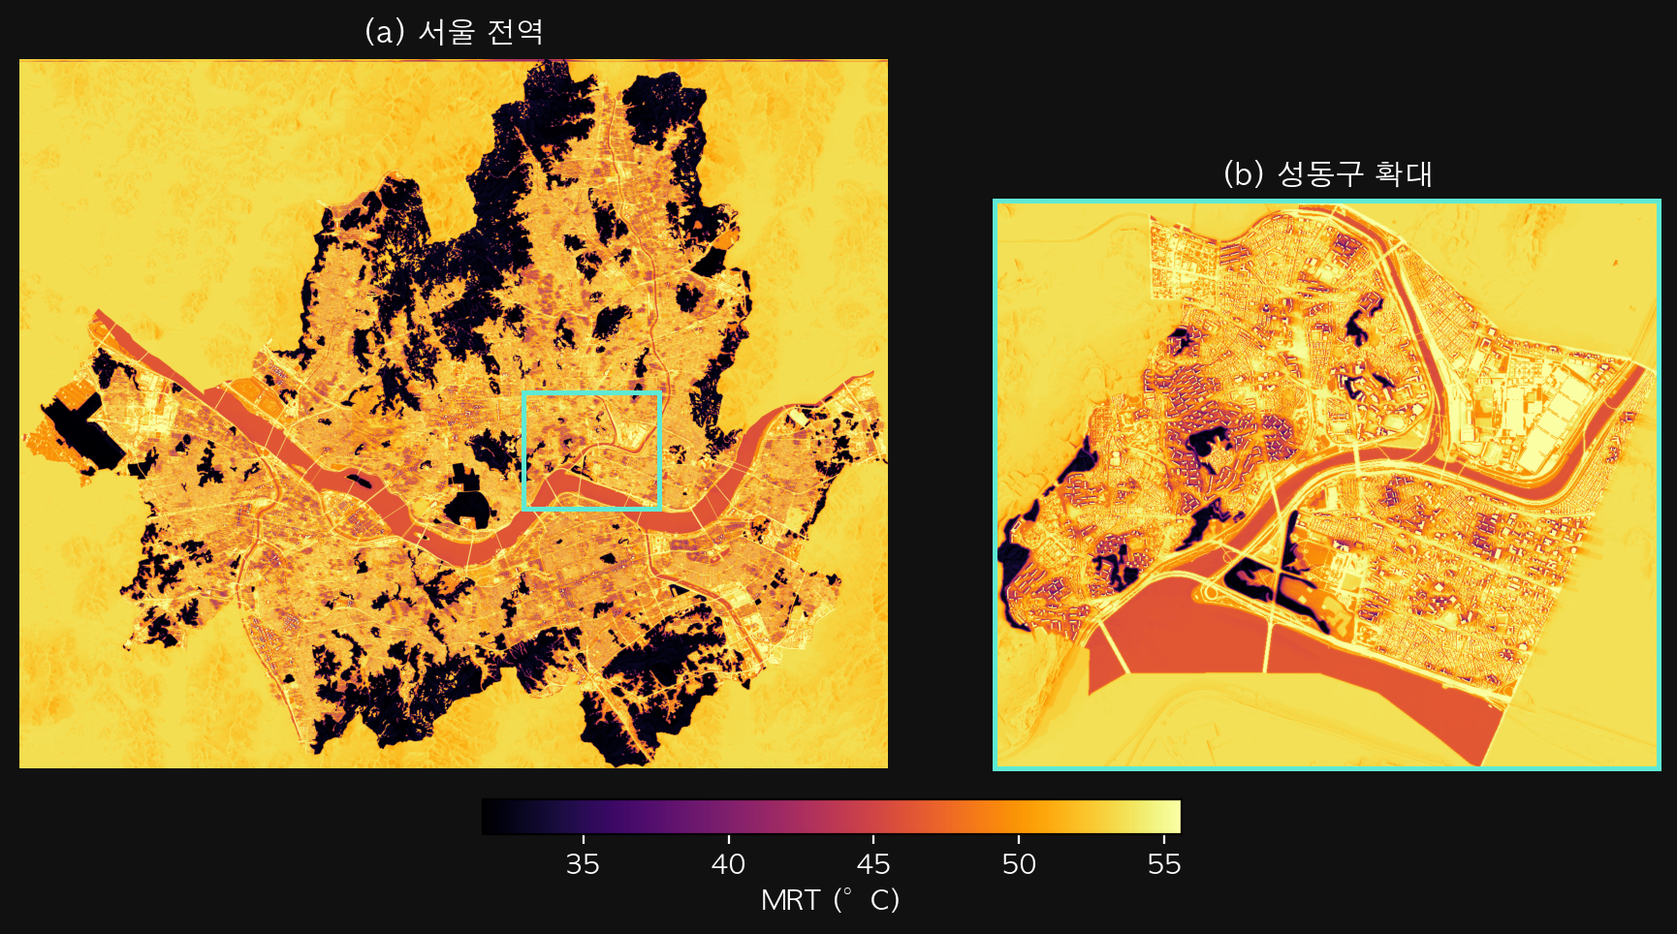
그림 4. 평균복사온도(MRT) 공간분포 — (a)서울 전역 (b)성동구 확대
그림 4. 평균복사온도(MRT) 공간분포(06~19시 평균, 5m 해상도) — (a) 서울 전역, 상자는 (b) 성동구 위치. (b) 성동구 확대는 서울과 공통 컬러스케일로, 5m 해상도에서 나타나는 건물 단위 공간 디테일을 보여준다. ⚠️ 사용자가 PPT로 재제작한 버전으로 교체 예정.
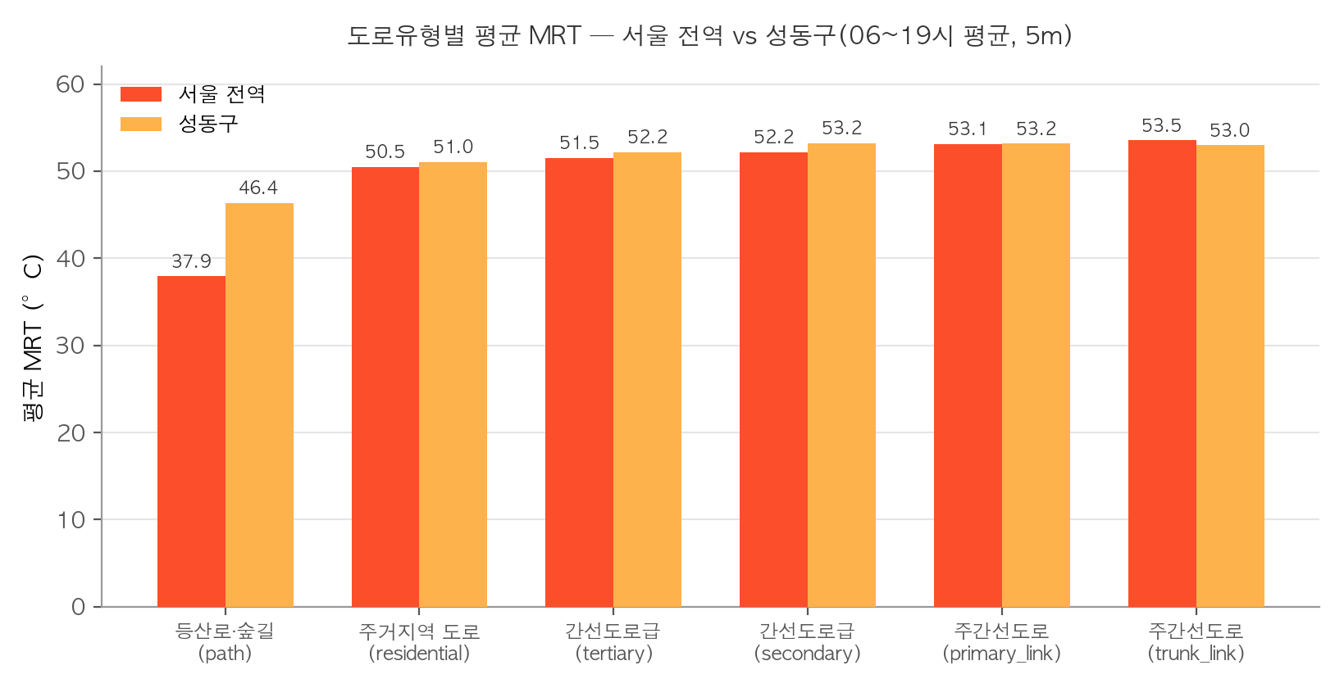
그림 5. 도로유형별 평균 MRT
그림 5. 도로유형별 평균 MRT — 서울 전역과 성동구 비교(06~19시 평균, 5m 해상도, 링크 단순평균). 등산로·숲길(path)이 가장 낮고 주간선도로(primary_link/trunk_link)가 가장 높은 순서가 두 스케일에서 동일하게 나타난다.

4.2 UTCI 산출 결과
MRT의 시간대별 표준편차는 06시 0.31°C, 12시 6.52°C, 19시 4.90°C로, 정오 무렵 링크 간 공간 분화가 가장 크게 벌어진다. UTCI는 06시 28.8°C에서 14시 43.1°C까지 변화하는데(KMA 격자기상 기반, 링크 평균), 그 값의 범위는 같은 시간대 MRT(약 23~70°C)보다 훨씬 좁게 압축되어 나타난다. UTCI (Bröde et al., 2012)는 MRT 변화를 비선형적으로 완충하는 회귀식으로 정의된다. UTCI 공식 열스트레스 급간(표 3) 기준으로 분류하면, 낮 시간대(10~14시)는 링크 기준 93.8%가 Very Strong Heat Stress(≥38°C) 등급으로 대부분의 공간이 이에 해당하지만, 저녁 시간대(15~19시)는 66.2%로 다소 낮아진다.
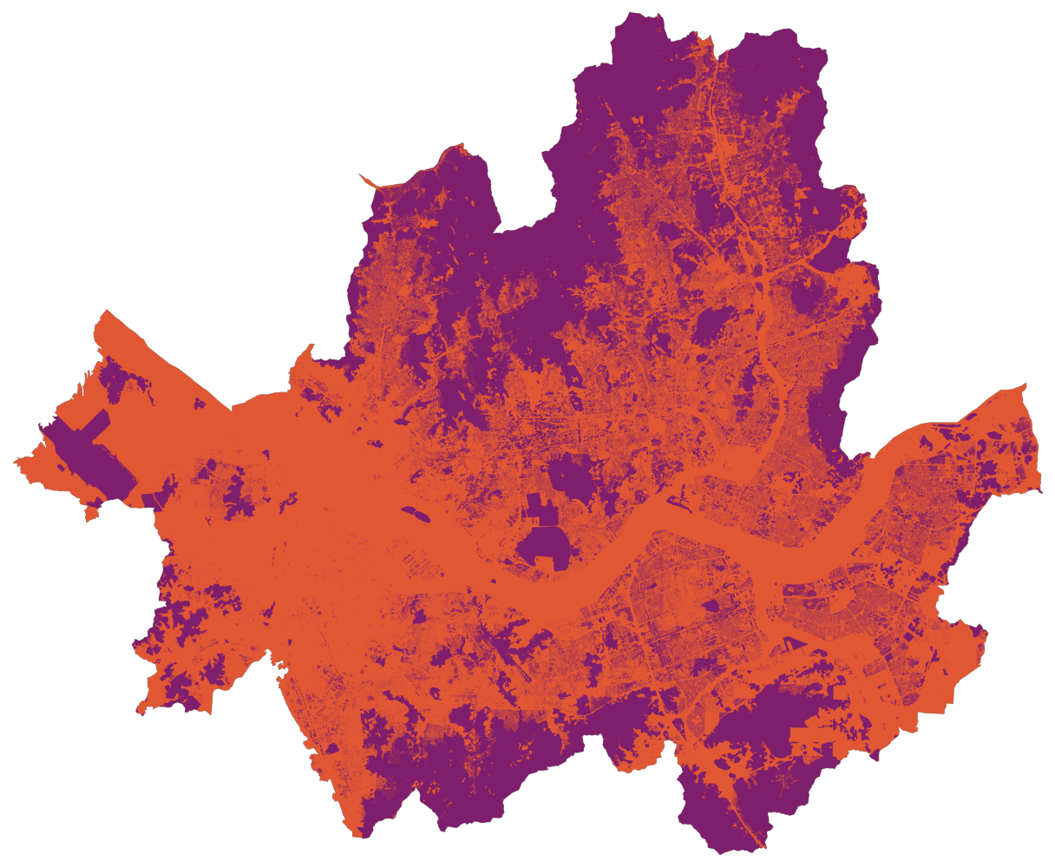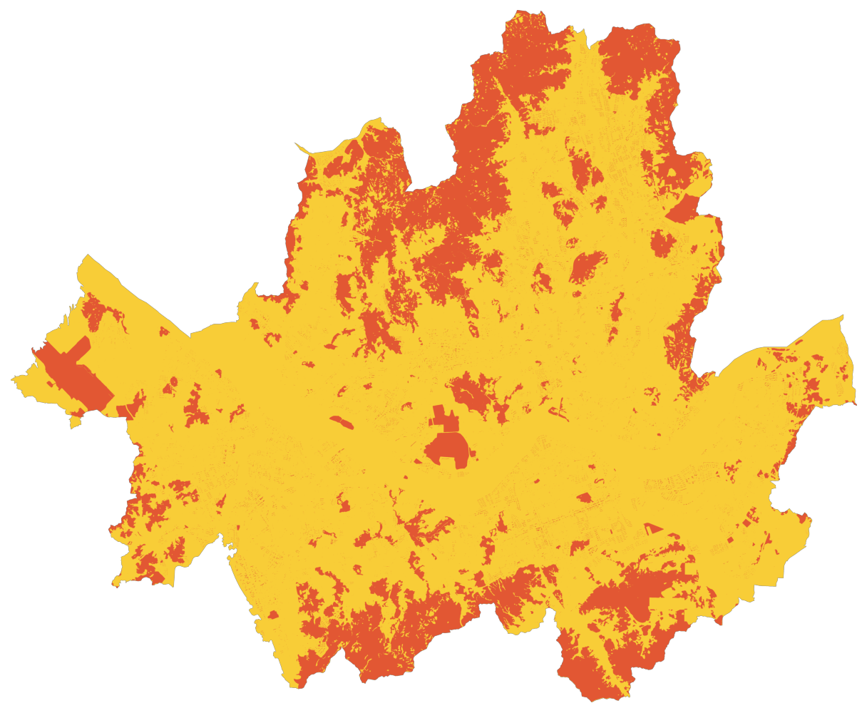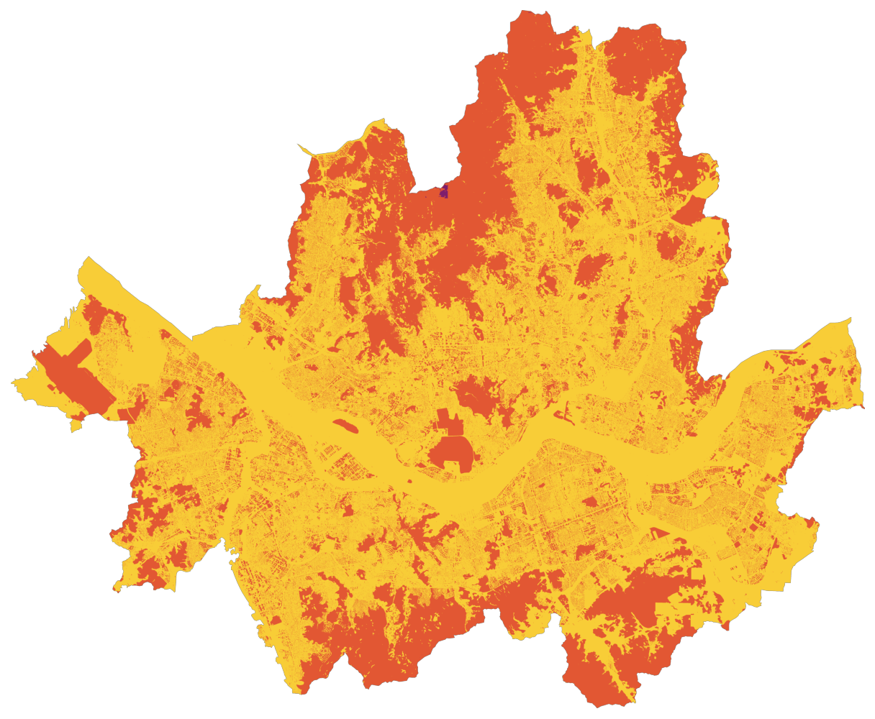
그림 6. 서울 전역 UTCI 열스트레스 급간(Bröde et al., 2012) 3구간 분포 — 왼쪽부터 아침(06_{09시)·낮(10}14시)·저녁(15~19시). ⚠️ 스타일 미확정(A연속값/B범주형브뢰데/C자연분류6급간 중 B 사용 중) — 네트워크 링크 기반 14시간대 버전(연속/natural breaks 6단계/Bröde 공식급간)도 후보로 준비됨, 최종 채택본 결정 필요.
UTCI 38°C를 임계값으로 시간대별 이진적 제거 대상 링크 비율(전체 링크 중 UTCI가 38°C 이상인 비율)을 산출한 결과, 06시 0%에서 시작해 정오 무렵 96%대까지 상승한 뒤 저녁으로 갈수록 다시 낮아지는 종 모양 패턴을 보였다. 같은 데이터를 임계값-시간대 민감도 분석으로 확인하면, 링크의 약 50%가 임계값을 초과하는 “균형점” 온도(링크 UTCI 중앙값)가 시간대에 따라 이동함을 알 수 있다: 06시 28.8°C → 09시 37.0°C → 12~14시 42.9~43.5°C → 19시 34.8°C.
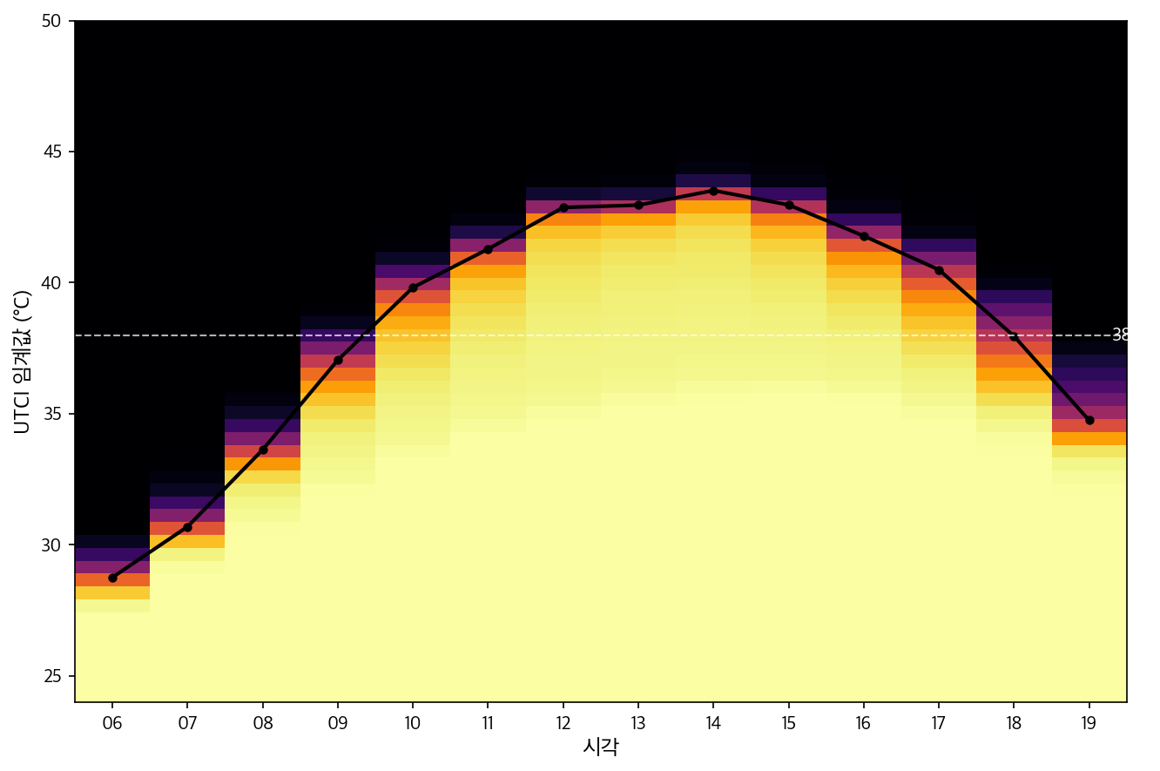
그림 7. 임계값×시간대 민감도 분석
그림 7. 임계값×시간대 민감도 분석 — UTCI 임계값 이상 링크 비율(%), 검은 실선은 균형점(비율 50%, 링크 UTCI 중앙값) 궤적.

4.3 SEAR 산출 결과
서울시 집계구 17,754개(중복 스냅 제거 후) 중심점을 출발지로 CA와 SEAR를 산출하였다. 도달 가능한 지하철역(367개) 및 버스정류장(10,916개) 개수를 “기회(opportunity)”로 계수하며, 감소율은 이 기회 개수를 기준으로 (CA − SEAR) / CA × 100을 산출한다.
표 4. 시각별 감소율
시각 | 감소율(%)
06~08 | 0.0
09 | 39.9
10 | 99.6
11~16 | 99.9
17 | 99.8
18 | 90.7
19 | 1.1
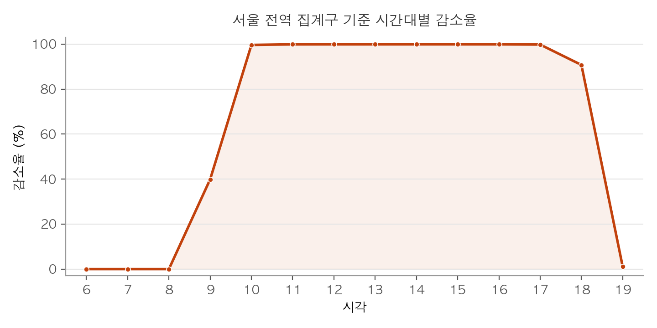
그림 8. 시간대별 감소율
그림 8. 서울 전역 집계구 기준 시간대별 감소율(%).
감소율은 06~08시 0%에서 시작해 09시(39.9%) 이후 급격히 상승, 10시부터 17시까지 99% 내외의 포화 상태를 유지하다가 18시(90.7%)를 거쳐 19시(1.1%)로 다시 급락하는 종 모양 패턴을 보였다.
위와 동일한 패턴은 서로 다른 세 공간 스케일에서 반복적으로 확인되었다: (1) 성동구 파일럿(응봉역·성수역 2개 지점), (2) 서울 전역 지하철역 367개 지점, (3) 서울 전역 집계구 17,754개 지점. 또한 메인 분석에 사용한 서울시 도보 네트워크 API 대신 OpenStreetMap으로 전체 파이프라인을 재현한 결과, 정오~오후 포화 시간대는 감소율 차이가 0.2%p 이내로 거의 완전히 일치했고 전환 시간대(09·18시)에서만 5%p 안팎의 차이가 나타났다 (평균 절대차이 0.83%p).
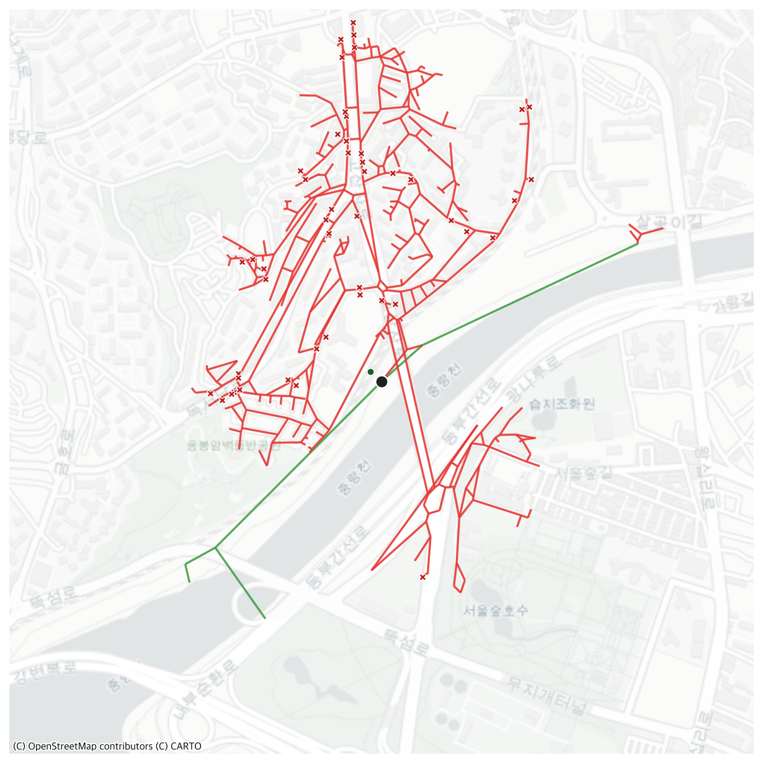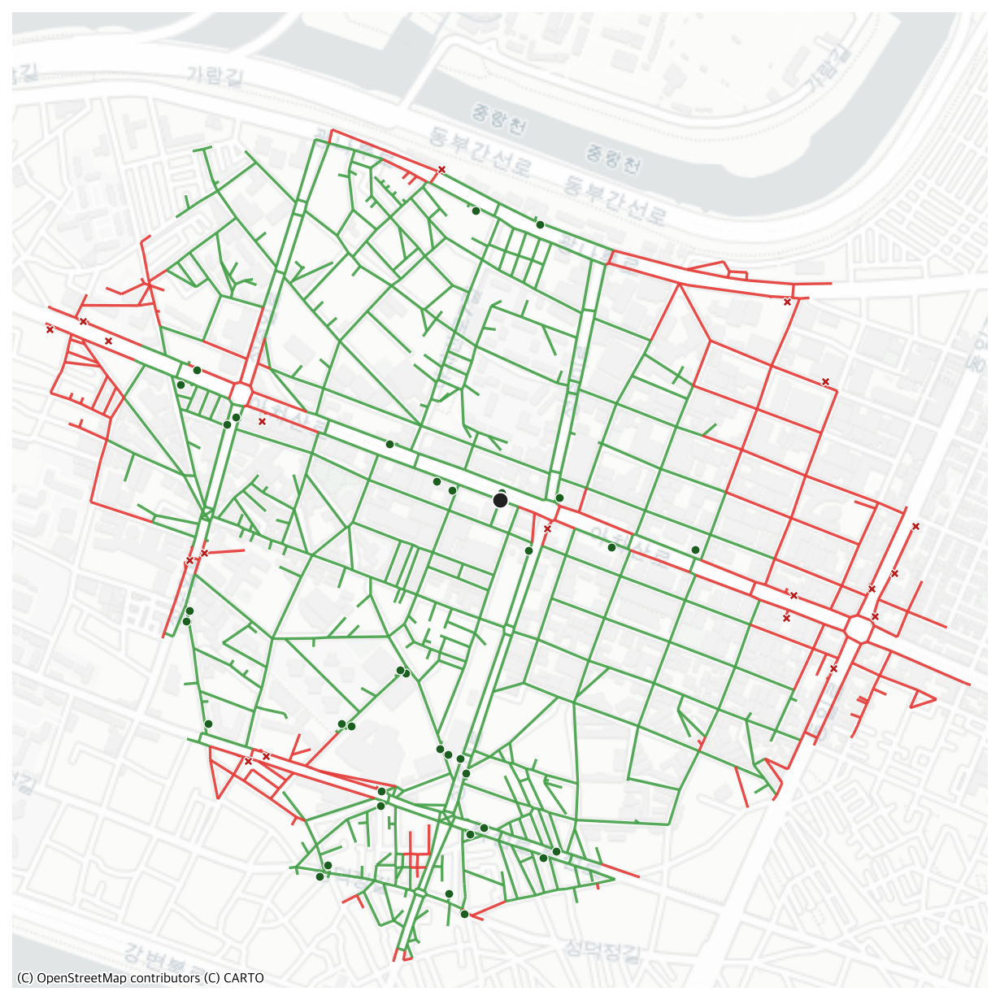
그림 9~10. 응봉역(좌)·성수역(우) 인근 Classic Catchment vs SEAR — 서울시 도보 네트워크 API 기준, 09시·UTCI≥38°C. ⚠️ 척도(전체 노드 기준 vs 기회 기준) 재확인 필요.
성동구 파일럿 확인 결과, 보행 네트워크 노드의 평균 차수(degree)는 2.50(중앙값 3)에 불과했으며, 노드의 28.2%는 차수 1(막다른 골목)이었다. 이러한 성긴 네트워크 구조에서는, 임계값을 초과하는 링크가 반경 내 일부(응봉역 반경 1.2km 기준 09시 10.5%)에 그치더라도, 도달 가능한 기회 기준 접근성은 09시 97.8% 감소하였다(성수역은 35.2%). 반면 19시에는 두 지점 모두 반경 내 초과 링크가 사실상 사라져(0.0%) 접근성 손실도 전혀 발생하지 않았다(감소율 0.0%).

4.4 해상도·연구지역 규모 비교 — MRT 기존 vs 우리
계산 해상도는 임의로 정하지 않고, 성동구를 대상으로 완전히 동일한 지형·건물·수목 입력 데이터에서 1/5/10/15/30m 5개 해상도로 SOLWEIG→UTCI 전체 파이프라인을 각각 실행해 실증 비교하였다(그림 11). 해상도를 30m에서 1m로 높일수록 계산 시간은 23초에서 23.9시간까지 3,739배 증가하는 반면, 1m 대비 정밀도(링크 UTCI 상관계수 r, 이진적 제거 판정 일치율)는 단조적으로 개선되었다. 5m 해상도는 1m 대비 r=0.9448, 판정 일치율 92.65%를 유지하면서 계산량은 78배 절감한다. 1m 해상도로 서울 전역을 처리할 경우 단순 선형 추정으로도 약 496시간(약 20.7일)이 소요되며, 이는 선행연구들의 연구지역 규모(표 1 — 가장 넓은 Basu의 보스턴도 서울의 20.64%)에서는 발생하지 않는 제약이다.
DEM 비교: 국토지리정보원 1m 실측 DEM과 오픈소스 Copernicus GLO-30(30m)을 동일하게 5m으로 다운샘플링한 소스를 비교한 결과(서울 전역 469,010개 링크) 링크 UTCI r=0.9995, 이진적 제거 판정 일치율 99.27%로 사실상 동일한 결과를 얻었다.
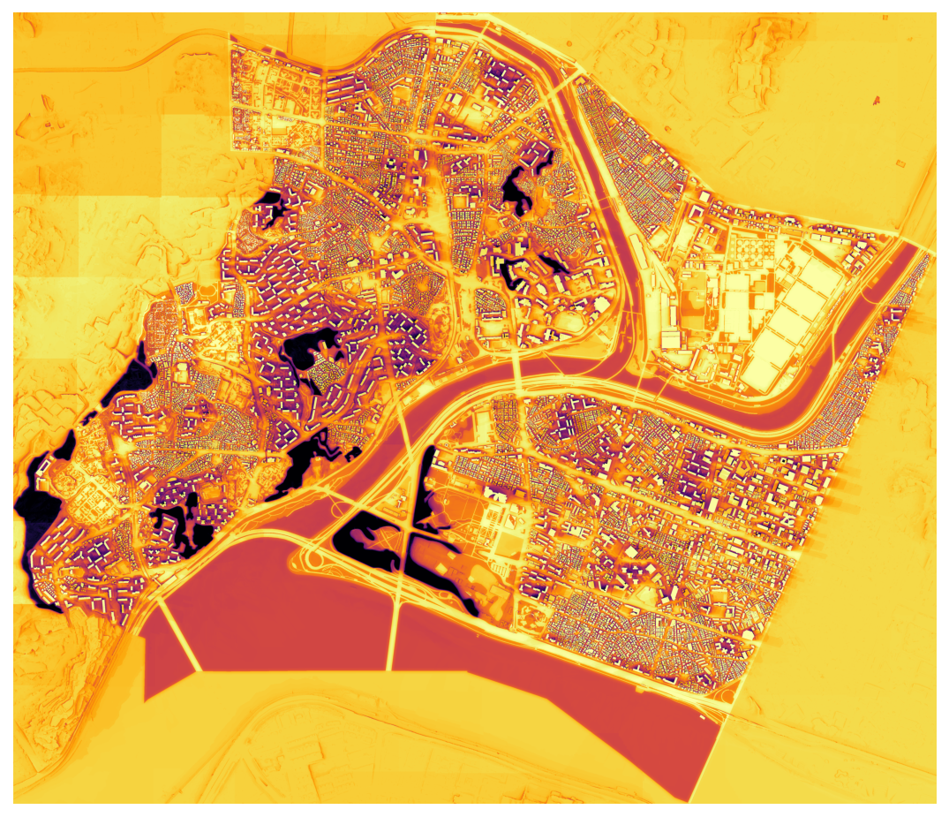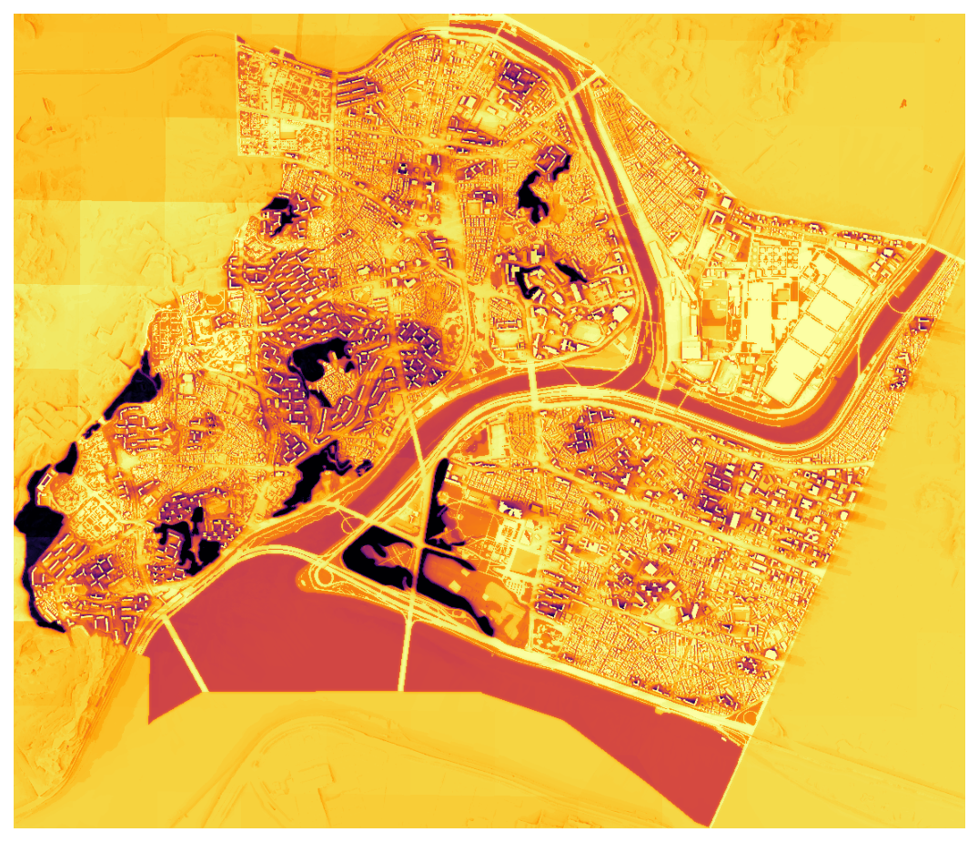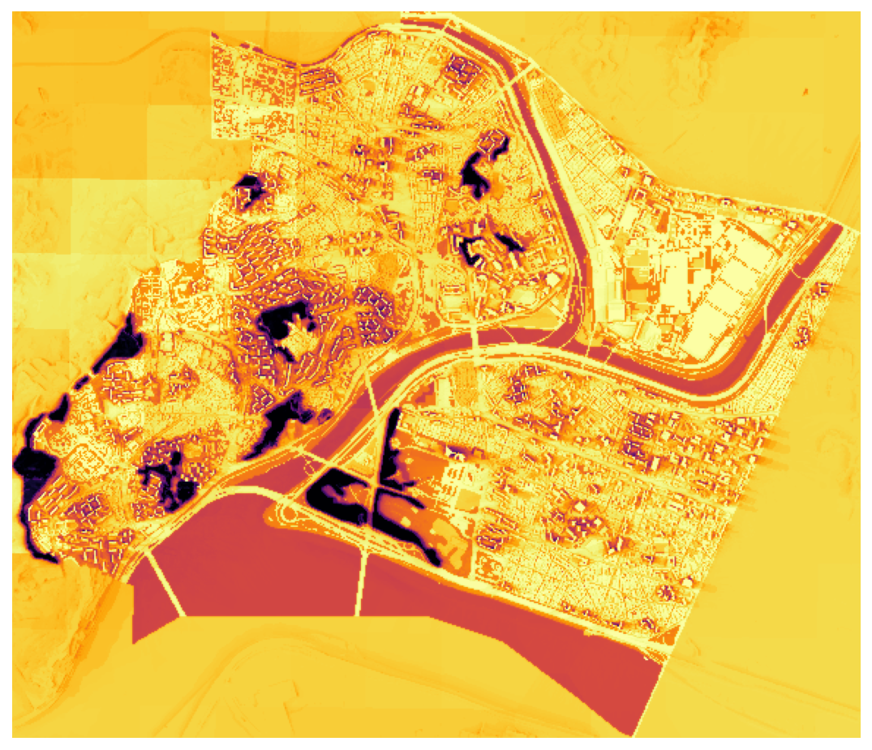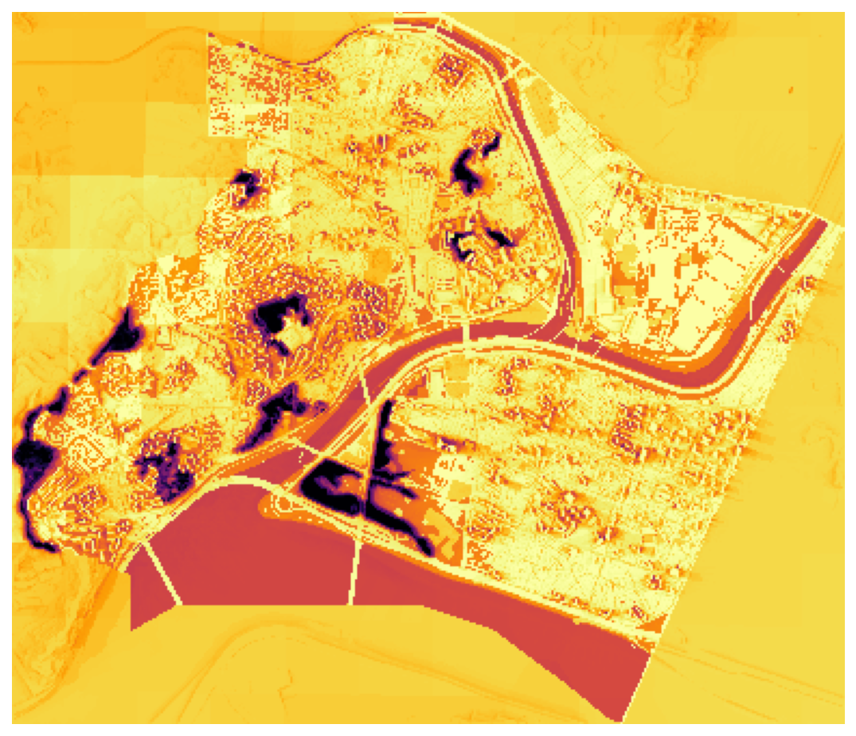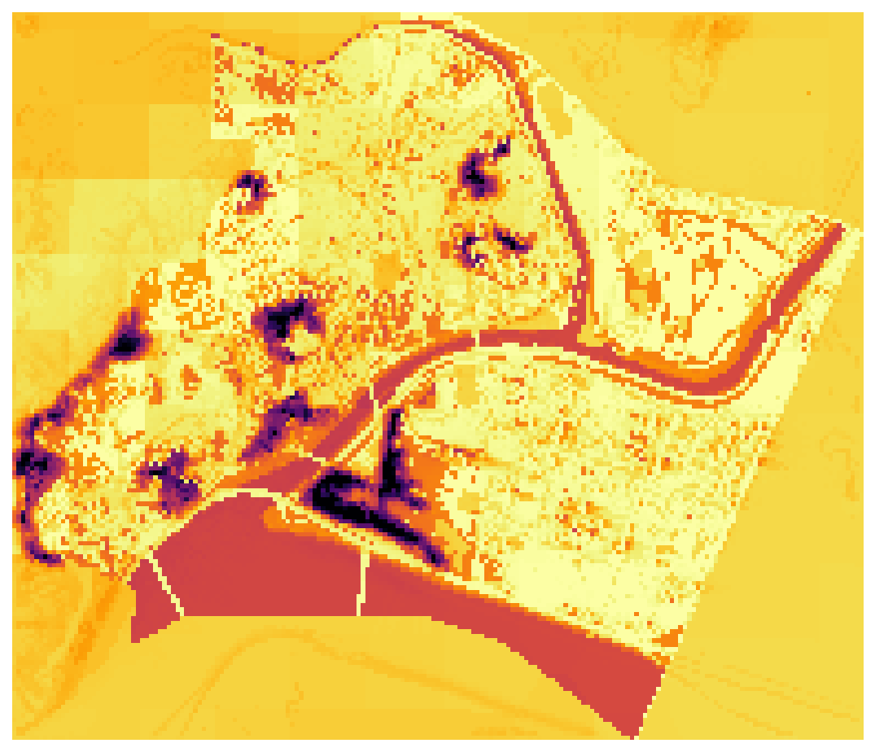
그림 11. 계산 해상도별(왼쪽부터 1/5/10/15/30m) UTCI 공간분포 — 성동구, 06~19시 평균, 5개 해상도 공통 컬러스케일.

4.5 UTCI 기상요인 반영 비교 — 우리 지역 내 신구 비교
표 5. 시각별 링크 UTCI≥38°C 비율 — 단일값 방식 vs KMA 격자 방식
시각 | 단일값 방식(%) | KMA 격자 방식(%) | 차이(%p)
09 | 47.0 | 16.9 | −30.1
10 | 92.0 | 86.3 | −5.7
11 | 96.2 | 94.1 | −2.1
12 | 96.6 | 95.8 | −0.8
13 | 97.1 | 96.3 | −0.7
14 | 97.6 | 96.4 | −1.2
15 | 99.7 | 96.3 | −3.3
16 | 99.2 | 95.5 | −3.7
17 | ⚠️미확인 | ⚠️미확인 | —
18 | ⚠️미확인 | ⚠️미확인 | —
19 | ⚠️미확인 | ⚠️미확인 | —
기존 도메인 단일값 방식과 비교하면, 링크 기준 UTCI≥38°C 비율은 시간대에 따라 차이의 크기가 크게 갈린다. 정오~오후 포화 시간대(11~16시)는 차이가 1~4%p 이내로 작은 반면, 전환 시간대(09·18·19시)에서는 최대 35%p까지 벌어진다(⚠️ 17~19시 수치 확인 후 이 문장도 재검토 필요).

4.6 SEAR vs CA vs 연속적 평가 캐치먼트
이진적 제거(SEAR)와 대비되는 연속형 접근성 방법 2편을 원문 그대로(또는 명시적으로 변형해) 응봉역·성수역 데이터에 적용했다(전체 방법론 검증은 별도 문서 참고: https://claude.ai/code/artifact/496c2771-c5cd-47b9-a20b-4e8922e95ef5).
- Basu et al.(2024): 체감거리 = 실제거리 + 104m × max(0, UTCI−baseline) (Table 2, Model 2, N=1,361, p<0.001). 원문 계수는 경로 단위(평균 643.2m)로 추정되어, 본 연구 링크(평균 45.8m)에 적용하기 위해 링크 길이 비례 배율(rate=104/643.2=0.1617)로 환산하였다 — 이 환산은 원문에 없는 본 연구의 유도. baseline은 두 가지로 계산: 원문 그대로(26°C)와 본 연구 임계값(38°C)으로 교체한 버전.
- Aydin et al.(2026): UTCI를 Bröde et al.(2012) 급간 경계(26/32/38/46°C)에 따른 구간별 선형식으로 PTT(인지이동시간)로 변환한 뒤, 탐색반경 (d0=1.2km, 15분 도시 개념)을 PTT배로 줄인다.
- Colaninno et al.(2024)의 HEI는 이미 고정된 접근성 모델 위에 위험도를 오버레이하는 사후 지표이며 캐치먼트 반경·도달가능성 자체를 바꾸지 않아 이 비교에서 제외하였다.
표 6. CA vs SEAR vs 연속형 3방식(응봉역·성수역)
지점 | 시각 | CA | SEAR | Basu-26 | Basu-38 | Aydin
응봉역 | 09시 | 46 | 1 (97.8%↓) | 3 (93.5%↓) | 46 (0.0%↓) | 15 (67.4%↓)
응봉역 | 19시 | 46 | 46 (0.0%↓) | 5 (89.1%↓) | 46 (0.0%↓) | 23 (50.0%↓)
성수역 | 09시 | 54 | 35 (35.2%↓) | 8 (85.2%↓) | 53 (1.9%↓) | 19 (64.8%↓)
성수역 | 19시 | 54 | 54 (0.0%↓) | 8 (85.2%↓) | 54 (0.0%↓) | 23 (57.4%↓)
Basu 계수의 기울기(104m/°C)는 그대로 두고 baseline만 본 연구 임계값 (38°C)으로 교체한 버전(Basu-38)은 응봉역 09시조차 감소율 0.0%로 나타났다 — 같은 38°C 임계값을 넘는 링크가 존재해도, 그 초과분에 비례한 연속적 페널티만으로는 15분 예산 내 도달가능성이 거의 줄지 않는다. 반면 SEAR는 동일 조건에서 97.8% 감소한다.
19시에는 SEAR가 감소율 0.0%(완전 회복)인 반면, 원문 baseline(26°C)을 쓴 Basu-26은 여전히 89.1% 감소로 남는다. 19시 응봉역 반경 1.2km UTCI 실측(2,864개 링크 전수)은 평균 35.0°C, 범위 33.3~37.8°C로 100%가 26°C를 초과하지만 38°C 미만이다.
Aydin은 두 극단 사이(50.0~67.4% 감소)로 나타났다.
⚠️ 남은 판단: (1) 링크 배율 환산·Basu-38 baseline 교체는 본 연구의 유도이며 Basu(2024) 원문 그대로라고 서술하면 안 됨. (2) Aydin 적용 방식(목적지 단독 UTCI 기준 반경 축소, 경로상 누적 열노출 미반영)의 타당성 재검토 필요. (3) 이 절 전체를 Results/Discussion 중 어디에 배치할지 지도교수 논의 필요.

